BOUCHIKHI Taha

LOEILLET Amaury

MARSAN Florian

MOLINARES Diógenes

PERCHAPPE Marine

Document d’installation

Sommaire

Lecture du code**2**

XAMPP**2**

Annexe**3**

Sélection des modules à connecter3  
Ouverture de la page 127.0.0.13  
Création « Nouvelle base de données »4  
Importation du BDD existante 5

1. **Lecture du code**

Pour la lecture et l’écriture du code HTML/CSS ainsi que PHP, un simple éditeur de texte peux suffire, vous pouvez également vous servir de logiciels spécifiques comme (NOTEPAD ++, SUBLIME TEXT 3, etc…). Attention votre code HTLM doit bénéficier de la donnée <!DOCTYPE html>.

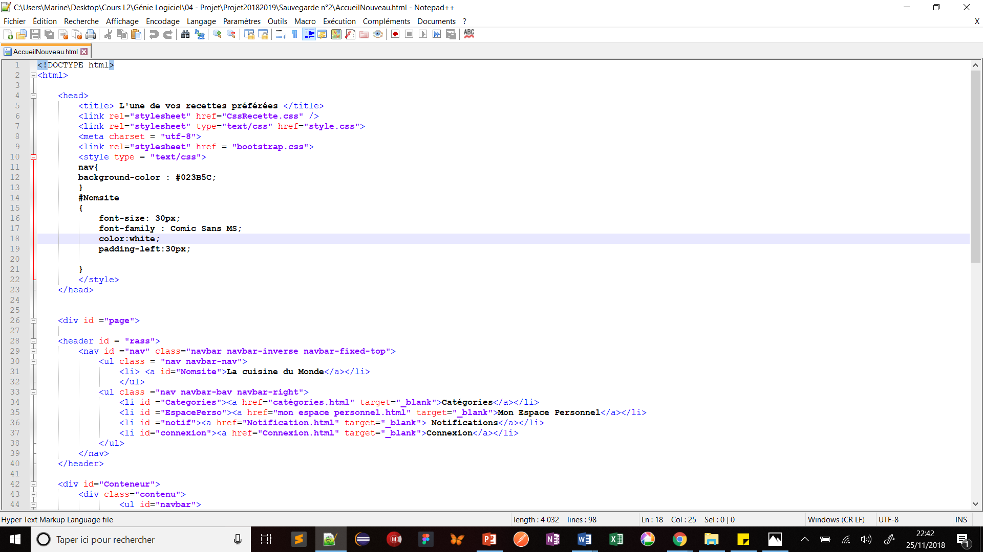

1. **XAMPP**

Pour pouvoir ouvrir le code et le relier à la base de données, et également avoir un visuel d’une page concrète du site, nous nous servons du logiciel XAMPP.

Après avoir installé et exécuter XAMPP via <https://www.apachefriends.org/fr/download.html>

Sélectionner Apache (le serveur) et MySQL, cela permettra de créer le lien vers le code et la base de données. Assurez-vous que le port 3306 n’est pas utilisé, car MySQL de XAMPP le sélectionnera par défaut, et vous affichera un message d’erreur, si ce port n’est plus inactif. (***Annexe 1***)

Dès que les modules « Apache » et « MySQL » sont en vert, ouvrir dans votre navigateur (Internet Explorer, Google Chrome, etc…) la page 127.0.0.1. Cela vous mènera vers la page de bienvenue de XAMPP. (***Annexe 2***)

Arriver à cette page, cliquer sur **phpMyAdmin**, vous serez dirigé vers le serveur : 127.0.0.1.

Pour vous servir de la base de données (BDD) existante, c’est le même principe que lorsqu’on créer une BDD sur XAMPP. Pour cela cliquer sur **Base de données**, nommé votre BDD et sélectionné le databases, pour notre configuration il sera recommandé d’utiliser ***utf8mb4_unicode_ci***. (***Annexe 3***)

Une fois ces étapes faites, pour transférer la base de données déjà existante à celle-ci. Cliquer sur la BDD que vous venez de créer précédemment, continué en cliquant sur **Importer**, puis **Choisir un fichier.**

Sélectionner la BDD, et **exécuter. (*Annexe 4*)**

Vous voilà maintenant avec l’exportation de la BDD dans XAMPP.

Vous souhaitez maintenant voir le contenu du code, via le site internet. Pour cela, dirigez vous vers votre navigateur, insérer dans la barre de recherche **http://127.0.0.1/NomdeVotreFichier/**.  
Sachant que, « NomdeVotreFichier » est le nom du fichier où se trouve tous les codes pour le site ainsi que la base de données. Si cette méthode ne fonctionne pas, copier le fichier dans **OS(C :)** -> **xampp** -> **htdocs**. Puis, refaite la manipulation **http://127.0.0.1/NomdeVotreFichier/** .

Annexe

1. Sélection des modules à connecter  
   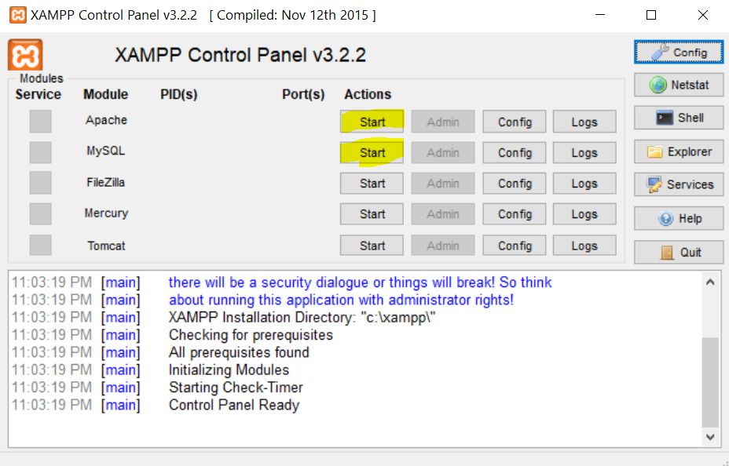
2. Ouverture de la page 127.0.0.1

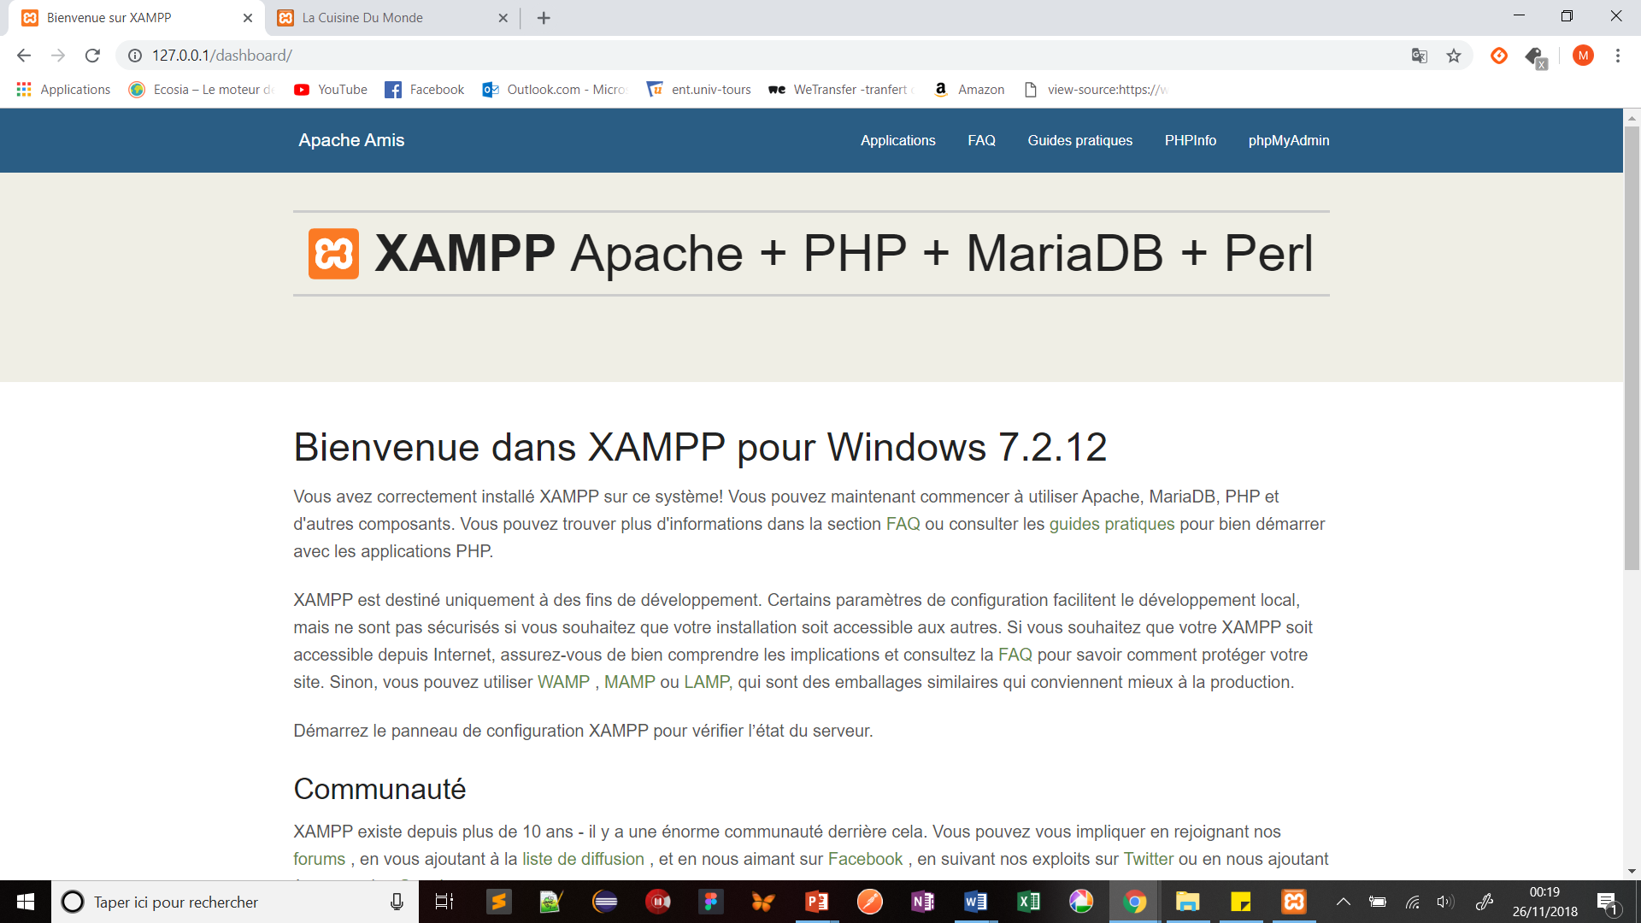

1. Création « Nouvelle base de données »  
   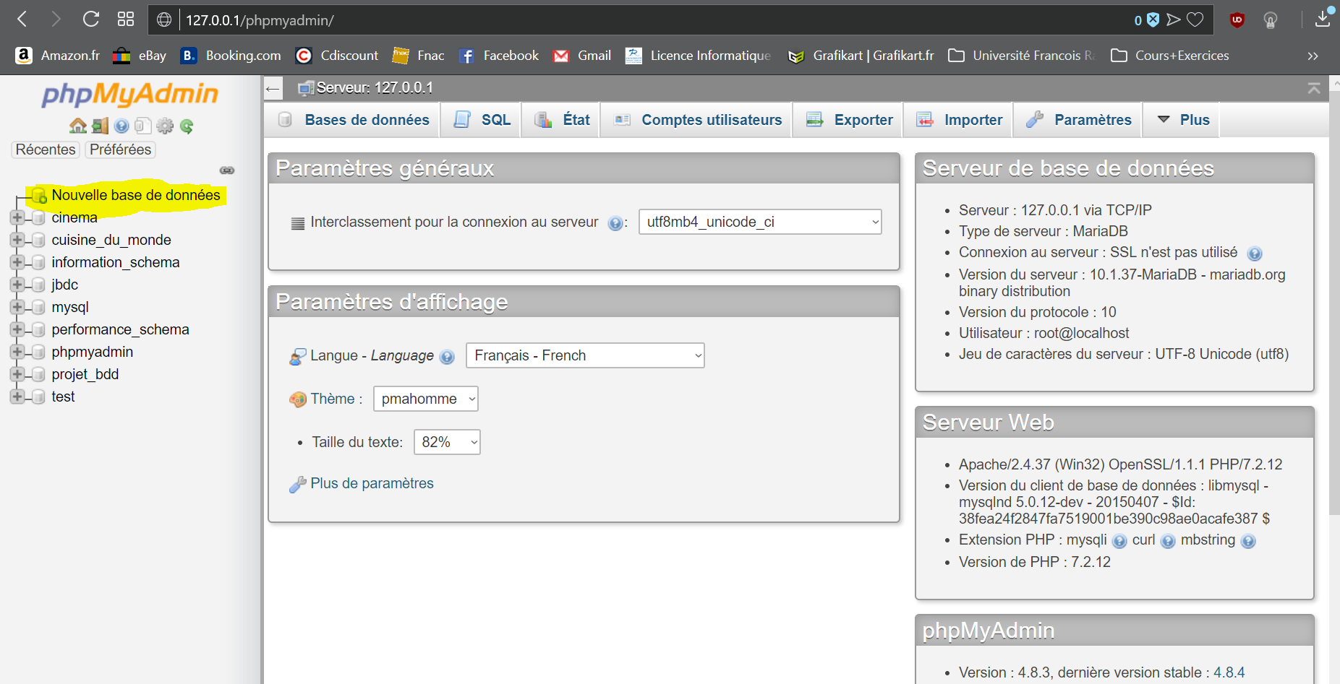

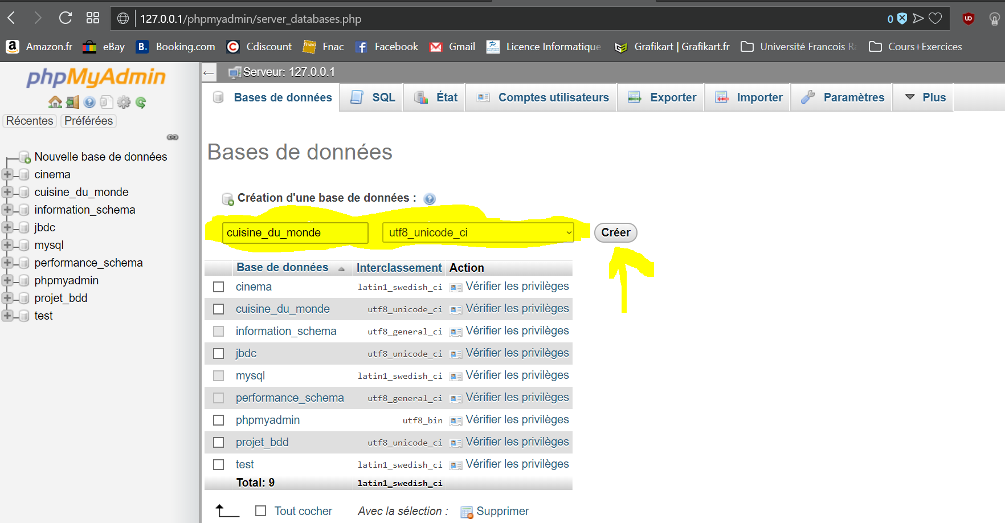

1. Importation du BDD existante  
   